2025年普通高等学校招生全国统一考试（天津卷 回忆版）
数学
本试卷分第1卷（选择题）和第Ⅱ卷（非选择题）两部分，共150分，考试用时120分钟.第1卷1至3页第Ⅱ卷4至6页.
答卷前，考生务必将自己的姓名、考生号、考场号和座位号填写在答题卡上，并在规定位置粘贴考试用条形码.答卷时，考生务必将答案涂写在答题卡上，答在试卷上的无效.考试结束后，将本试卷和答题卡一并交回.在天津考生获取更多学习资料祝各位考生考试顺利！
第I卷（选择题）
注意事项：
1．每小题选出答案后，用铅笔把答题卡上对应题目的答案标号涂黑．如需改动，用橡皮擦干净后，再选涂其他答案标号.
2．本卷共9小题，每小题5分，共45分.
参考公式：
·如果事件互斥，那么
·如果事件相互独立，那么
·棱柱的体积公式，其中S表示棱柱的底面面积，h表示棱柱的高．
·圆锥的体积公式，其中S表示圆锥的底面面积，h表示圆锥的高．
一、选择题：在每小题给出的四个选项中，只有一项是符合题目要求的
1. 已知集合，则（ ）
A. B. C. D.
【答案】D
【解析】
【分析】由集合的并集、补集的运算即可求解.
【详解】由，则，
集合，
故
故选：D.
2. 设，则“”是“”的（ ）
A. 充分不必要条件 B. 必要不充分条件
C. 充要条件 D. 既不充分也不必要条件
【答案】A
【解析】
【分析】通过判断是否能相互推出，由充分条件与必要条件的定义可得.
【详解】由，则“”是“”的充分条件；
又当时，，可知，
故“”不是“”的必要条件，
综上可知，“”是“”的充分不必要条件.
故选：A.
3. 已知函数的图象如下，则的解析式可能为（ ）
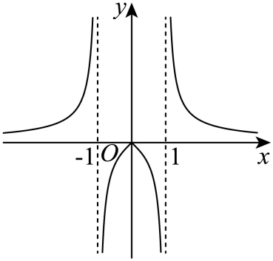
A. B. C. D.
【答案】D
【解析】
【分析】先由函数奇偶性排除AB，再由时函数值正负情况可得解.
【详解】由图可知函数为偶函数，而函数和函数为奇函数，故排除选项AB；
又当时，此时，
由图可知当时，，故C不符合，D符合.
故选：D
4. 若m为直线，为两个平面，则下列结论中正确的是（ ）
A. 若，则 B. 若，则
C. 若，则 D. 若，则
【答案】C
【解析】
【分析】根据线面平行的定义可判断A的正误，根据空间中垂直关系的转化可判断BCD的正误.
【详解】对于A，若，则可平行或异面，故A错误；
对于B，若，则，故B错误；
对于C，两条平行线有一条垂直于一个平面，则另一个必定垂直这个平面，
现，故，故C正确；
对于D，，则与可平行或相交或，故D错误；
故选：C.
5. 下列说法中错误的是（ ）
A. 若，则
B. 若，，则
C. 越接近1，相关性越强
D. 越接近0，相关性越弱
【答案】B
【解析】
【分析】根据正态分布以及相关系数的概念直接判断即可.
【详解】对于A，根据正态分布对称性可知，，A说法正确；
对于B，根据正态分布对称性可知，，B说法错误；
对于C和D，相关系数越接近0，相关性越弱，越接近1，相关性越强，故C和D说法正确.
故选：B
6. ，则数列的前项和为（ ）
A. 112 B. 48 C. 80 D. 64
【答案】C
【解析】
【分析】先由题设结合求出数列的通项公式，再结合数列各项正负情况即可求解.
【详解】因为，
所以当时，，
当时，，
经检验，满足上式，
所以，令，，
设数列的前n项和为，
则数列的前项和为
数列的前项和为
.
故选：C
7. 函数的零点所在区间是（ ）
A. B. C. D.
【答案】B
【解析】
【分析】利用指数函数与幂函数的单调性结合零点存在性定理计算即可.
【详解】由指数函数、幂函数的单调性可知：在上单调递减，在单调递增，
所以在定义域上单调递减，
显然，
所以根据零点存在性定理可知的零点位于.
故选：B
8. ，在上单调递增，且为它的一条对称轴，是它的一个对称中心，当时，的最小值为（ ）
A. B. C. 1 D. 0
【答案】A
【解析】
【分析】利用正弦函数的对称性得出，根据单调性得出，从而确定，结合对称轴与对称中心再求出，得出函数解析式，利用整体思想及正弦函数的性质即可得解.
【详解】设最小正周期为，根据题意有，，
由正弦函数的对称性可知，
即，
又在上单调递增，则，
∴，则，
∵，∴时，，∴，
当时，，
由正弦函数的单调性可知.
故选：A
9. 双曲线的左、右焦点分别为，以右焦点为焦点的抛物线与双曲线交于另一象限点为P，若，则双曲线的离心率（ ）
A. 2 B. 5 C. D.
【答案】A
【解析】
【分析】利用抛物线与双曲线的定义与性质得出，根据勾股定理从而确定P的坐标，利用点在双曲线上构造齐次方程计算即可.
【详解】根据题意可设，双曲线的半焦距为，，则，
过作轴的垂线l，过作l的垂线，垂足为A，显然直线为抛物线的准线，
则，
由双曲线的定义及已知条件可知，则，
由勾股定理可知，
易知，即，
整理得，∴，即离心率为2.
故选：
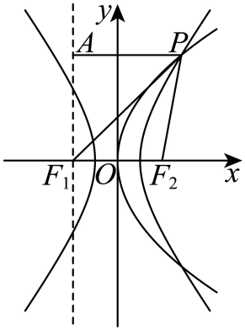
第Ⅱ卷（非选择题）
注意事项：
1．用黑色墨水的钢笔或签字笔将答案写在答题卡上．
2．本卷共11小题，共105分．
二、填空题：本大题共6个小题，每小题5分，共30分．
10. 已知i是虚数单位，则 ________．
【答案】
【解析】
【分析】先由复数除法运算化简，再由复数模长公式即可计算求解.
【详解】先由题得，所以.
故答案为：
11. 在的展开式中，项的系数为________．
【答案】
【解析】
【分析】根据二项式定理相关知识直接计算即可.
【详解】展开式的通项公式为，
当时，，
即展开式中的系数为.
故答案为：
12. ，与x轴交于点A，与y轴交于点B，与交于C、D两点，，则_________．
【答案】2
【解析】
【分析】先根据两点间距离公式得出，再计算出圆心到直线的距离，根据弦长公式列等式求解即可.
【详解】因为直线与轴交于，与轴交于，所以，所以，
圆的半径为，圆心到直线的距离为，
故，解得；
故答案为：2.
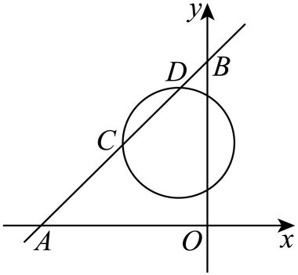
13. 小桐操场跑圈，一周2次，一次5圈或6圈.第一次跑5圈或6圈的概率均为0．5，若第一次跑5圈，则第二次跑5圈的概率为0．4，6圈的概率为0．6；若第一次跑6圈，则第二次跑5圈的概率为0．6，4圈的概率为0．4．小桐一周跑11圈的概率为________；若一周至少跑11圈为动量达标，则连续跑4周，记合格周数为X，则期望_______
【答案】 ①. ②.
【解析】
【分析】先根据全概率公式计算求解空一，再求出概率根据二项分布数学期望公式计算求解.
【详解】设小桐一周跑11圈为事件A，设第一次跑5圈为事件，设第二次跑5圈为事件，
则；
若至少跑11圈为运动量达标为事件，，
所以，；
故答案为：；
14. 中，D为AB边中点，，则______（用，表示），若，，则_______
【答案】 ①. ； ②.
【解析】
【分析】根据向量的线性运算求解即可空一，应用数量积运算律计算求解空二.
【详解】如图，
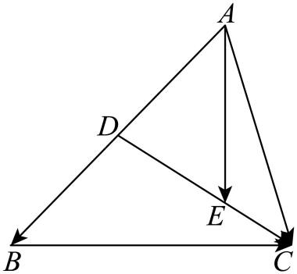
因为，所以，所以．
因为D为线段的中点，所以；
又因为，所以，
，所以
所以，
所以
．
故答案为：；.
15. 若，对，均有恒成立，则的最小值为_______
【答案】
【解析】
【分析】先设，根据不等式的形式，为了消可以取，得到，验证时，是否可以取到，进而判断该最小值是否可取即可得到答案.
【详解】设，原题转化为求的最小值，
原不等式可化为对任意的，，
不妨代入，得，得，
当时，原不等式可化为，
即，
观察可知，当时，对一定成立，当且仅当取等号，
此时，，说明时，均可取到，满足题意，
故的最小值为.
故答案为：
三、解答题：本大题共5小题，共75分，解答应写出文字说明，证明过程或演算步骤．
16. 在中，角的对边分别为．已知，，．
（1）求A的值；
（2）求c的值；
（3）求的值．
【答案】（1）
（2）
（3）
【解析】
【分析】（1）由正弦定理化边为角再化简可求；
（2）由余弦定理，结合（1）结论与已知代入可得关于的方程，求解可得，进而求得；
（3）利用正弦定理先求，再由二倍角公式分别求，由两角和的正弦可得.
【小问1详解】
已知，由正弦定理，
得，显然，
得，由，
故；
【小问2详解】
由（1）知，且，，
由余弦定理，
则，
解得（舍去），
故；
【小问3详解】
由正弦定理，且，
得，且，则为锐角，
故，故，
且；
故.
17. 正方体的棱长为4，分别为中点，．
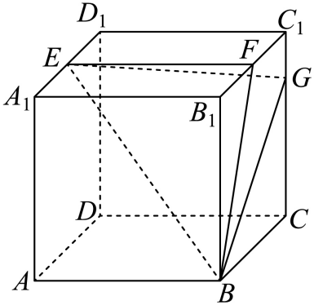
（1）求证：平面；
（2）求平面与平面夹角的余弦值；
（3）求三棱锥的体积．
【答案】（1）证明见解析
（2）
（3）
【解析】
【分析】（1）法一、利用正方形的性质先证明，再结合正方体的性质得出平面，利用线面垂直的性质与判定定理证明即可；法二、建立空间直角坐标系，利用空间向量证明线面垂直即可；
（2）利用空间向量计算面面夹角即可；
（3）利用空间向量计算点面距离，再利用锥体的体积公式计算即可.
小问1详解】
法一、在正方形中，
由条件易知，所以，
则，
故，即，
在正方体中，易知平面，且，
所以平面，
又平面，∴，
∵平面，∴平面；
法二、如图以D为中心建立空间直角坐标系，
则，
所以，
设是平面的一个法向量，
则，令，则，所以，
易知，则也是平面的一个法向量，∴平面；
【小问2详解】
同上法二建立的空间直角坐标系，
所以，
由（1）知是平面的一个法向量，
设平面的一个法向量为，所以，
令，则，即，
设平面与平面的夹角为，
则；
【小问3详解】
由（1）知平面，平面，∴，
易知，
又，则D到平面的距离为，
由棱锥的体积公式知：.
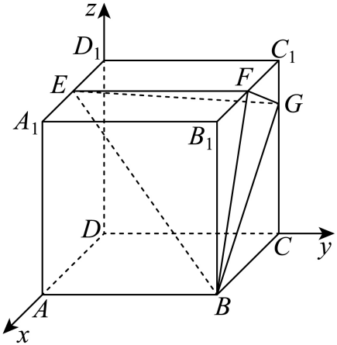
18. 已知椭圆的左焦点为F，右顶点为A，P为上一点，且直线的斜率为，的面积为，离心率为.
（1）求椭圆的方程；
（2）过点P的直线与椭圆有唯一交点B（异于点A），求证：PF平分.
【答案】（1）
（2）证明见解析
【解析】
【分析】（1）根据题意，利用椭圆的离心率得到，再由直线的斜率得到，从而利用三角形的面积公式得到关于的方程，解之即可得解；
（2）联立直线与椭圆方程，利用其位置关系求得，进而得到直线的方程与点的坐标，法一：利用向量的夹角公式即可得证；法二：利用两直线的夹角公式即可得证；法三利用正切的倍角公式即可得证；法四：利用角平分线的性质与点线距离公式即可得证.
【小问1详解】
依题意，设椭圆的半焦距为，
则左焦点，右顶点，离心率，即，
因为为上一点，设，
又直线的斜率为，则，即，
所以，解得，则，即，
因为的面积为，，高为，
所以，解得，
则，，
所以椭圆的方程为.
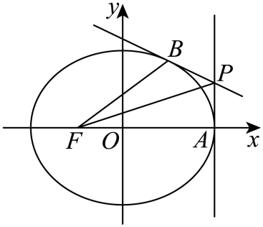.
【小问2详解】
由（1）可知，，，
易知直线的斜率存在，设其方程为，则，即，
联立，消去得，，
因为直线与椭圆有唯一交点，所以，
即，则，解得，则，
所以直线方程为，
联立，解得，则，
以下分别用四种方法证明结论：
法一：则，
所以，
，
则，又，
所以，即平分.
法二：所以，，，
由两直线夹角公式，得，，
则，又，
所以，即平分.
法三：则，，
故，
又，
所以，即平分.
法四：则，
所以直线的方程为，即，
则点到直线的距离为，
又点到直线的距离也为，
所以平分.
19. 已知数列等差数列，是等比数列，．
（1）求，的通项公式；
（2），，有，
（i）求证：对任意实数，均有;
（ii）求所有元素之和．
【答案】（1）；
（2）（i）证明见解析；（ii）
【解析】
【分析】（1）设数列的公差为d，数列公比为，由题设列出关于d和的方程求解，再结合等差和等比数列通项公式即可得解；
（2）（i）由题意结合（1）求出和的最大值，再作差比较两者大小即可证明；
（ii）法一：根据中全为1、一个为0其余为1、2个为0其余为、…、全为0几个情况将中的所有元素分系列，并求出各系列中元素的和，最后将所有系列所得的和加起来即可得解；
法二：根据元素的特征得到中的所有元素的和中各项出现的次数均为次即可求解.
【小问1详解】
设数列的公差为d，数列公比为，
则由题得，
所以；
【小问2详解】
（i）证明：由（1）或，，
当时，
设，
所以，
所以，
所以，为中的最大元素，
此时恒成立，
所以对，均有.
（ii）法一：由（i）得，为中的最大元素，
由题意可得中的所有元素由以下系列中所有元素组成：
当均为1时：此时该系列元素只有即个；
当中只有一个为0，其余均为1时：
此时该系列的元素有共有个，
则这个元素的和为；
当中只有2个为0，其余均为1时：
此时该系列的元素为共有个，
则这个元素的和为；
当中有个为0，其余均为1时：此时该系列的元素为共有个，
则这个元素的和为；
…
当中有个为0，1个为1时：此时该系列的元素为共有个，
则这个元素的和为；
当均为0时：此时该系列的元素为即个，
综上所述，中的所有元素之和为
；
法二：由（i）得，为中的最大元素，
由题意可得，
所以的所有的元素的和中各项出现的次数均为次，
所以中的所有元素之和为.
20. 已知函数
（1）时，求在点处的切线方程；
（2）有3个零点，且.
（i）求a的取值范围；
（ii）证明．
【答案】（1）
（2）（i）；（ii）证明见解析.
【解析】
【分析】（1）利用导数的几何意义，求导数值得斜率，由点斜式方程可得；
（2）（i）令，分离参数得，作出函数图象，数形结合可得范围；（ii）由（2）结合图象，可得范围，整体换元，转化为，结合由可得，两式作差，利用对数平均不等式可得，再由得，结合减元处理，再构造函数求最值，放缩法可证明不等式.
【小问1详解】
当时，，，
则，则，且，
则切点，且切线的斜率为，
故函数在点处的切线方程为；
【小问2详解】
（i）令，，
得，
设，
则，
由解得或，其中，；
当时，，在上单调递减；
当时，，上单调递增；
当时，，在上单调递减；
且当时，； 当时，；
如图作出函数的图象，
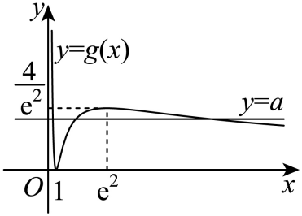
要使函数有3个零点，
则方程在内有个根，即直线与函数的图象有个交点.
结合图象可知，.
故的取值范围为；
（ii）由图象可知，，
设，则，
满足，由可得，
两式作差可得，
则由对数均值不等式可得，
则，故要证，
即证，只需证，
即证，又因为，则，
所以，故只需证，
设函数，则，
当时，，则在上单调递增；
当时，，则在上单调递减；
故，即.
而由，
可知成立，故命题得证.

